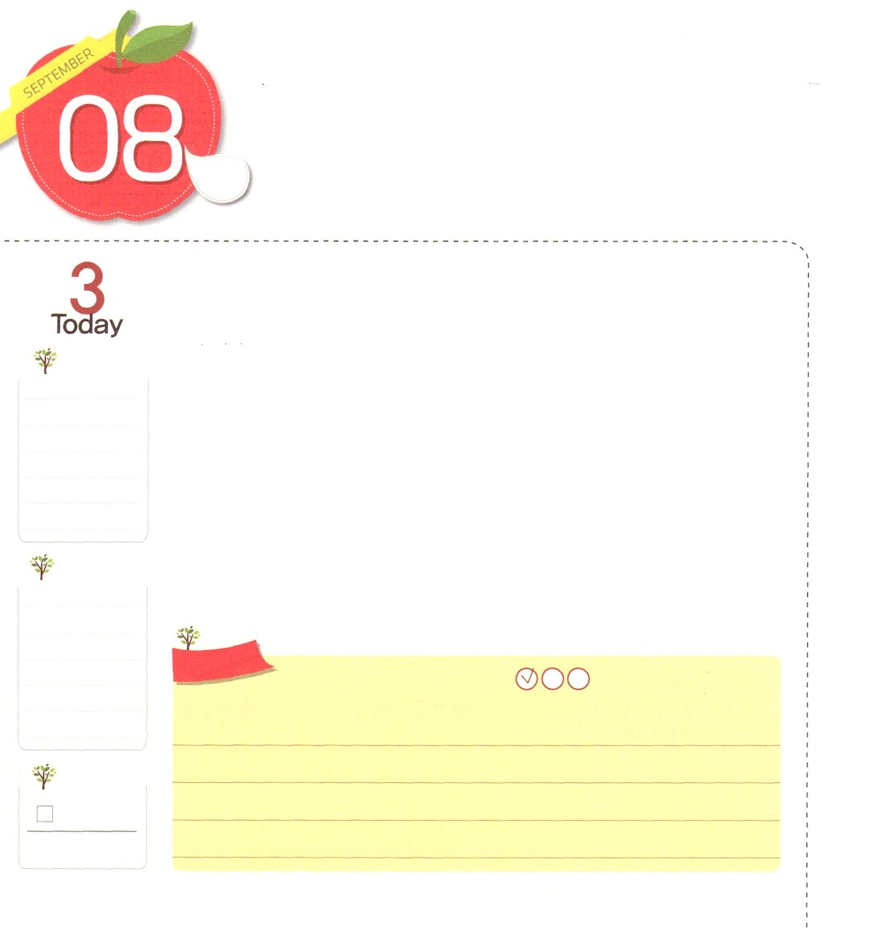
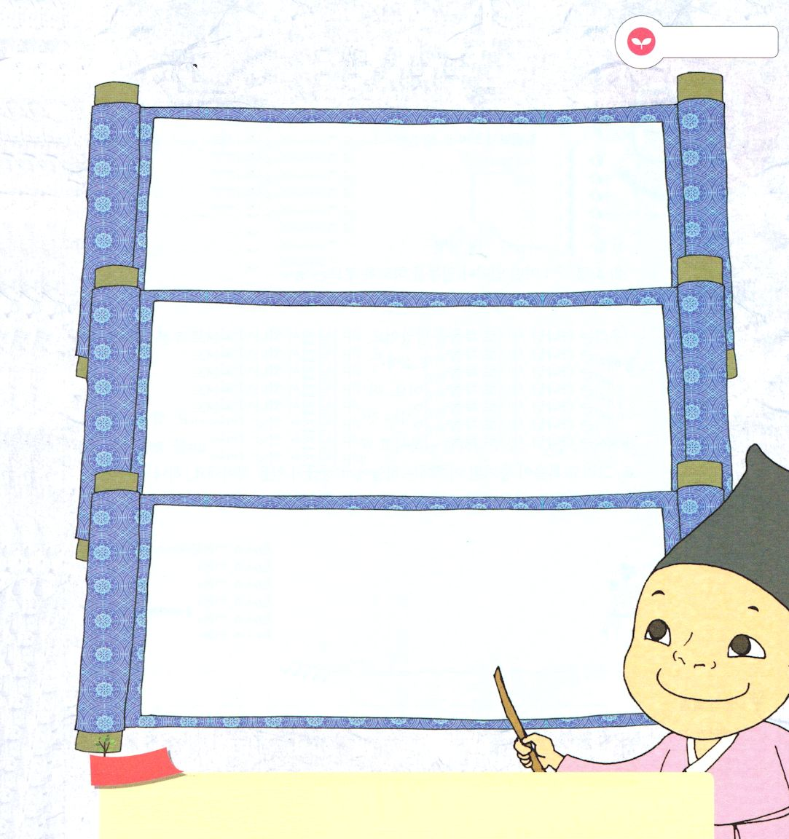
レムナントの いっしん・ぜんしん・じぞく

エレミヤ29:13 もし、あなたがたが心を尽くしてわたしを捜し求めるなら、わたしを見つけるだろう。

月

1)一心:いろいろな人の心がひとつとなること
2)全心:すべての心
3)持続:どんな状態でも、やめることなく長い間継続されたり維持される

レムナントの一心・全心・持続は、どのように味わうのでしょうか。すべてのものを福音（キリスト）で考えて、福音の契約を握るのが一心です。祈りに、すべての心をささげて、世界福音化のために礼拝と祈りと勉強を持続しましょう。レムナントは、神様が祝福される神の子どもです。世界を生かすレムナントにまちがいなくなるでしょう。ところが、一心・全心・持続をできなくさせるのが、私たちのまわりに多くあります。テレビ、スマホ、ゲームなど、数えることができないほど、たくさんあります。
その中で、レムナントは、一日に一回ずつ契約を握って祈りで一心・全心・持続の時間を味わいましょう。
2014.5.1（香港レムナント大会1講）

でんどう
きょうの
きょうの
いのり
しゅつエジプト26
きょうの
みことば
いちにち １しょう かみさまの
みことばを よもう！

ていこくいのりに せいこうしたら チェックしよう
もくそうしよう

みことばを
てきようしよう
一心、全心、持続の漢字を書いて練習しましょう

一心 一心
いっ しん

全心 全心
ぜん しん

持続 持続
じ ぞく

生かす戦い

おいのり
しよう
父なる神様！契約を握って、一心・全心・持続して祈ることができる恵みをください。そして、世界福音化の証人として立ててください。イエス・キリストのお名前によってお祈りします。アーメン
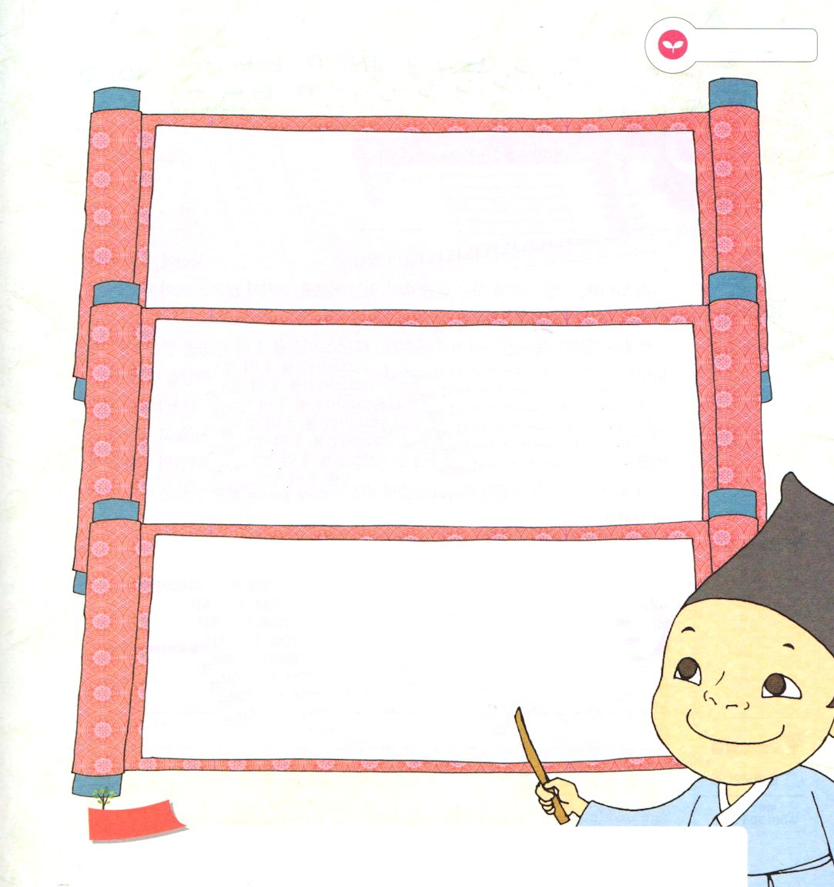

レムナントの
てんめい・しめい・しょうめい

ピリピ3:14 キリスト・イエスにおいて上に召してくださる神の栄冠を得るために、目標を目ざして一心に走っているのです。

火

1)天命:天の命令
2)召命:なにかの働きや任務をするように呼ぶ命令
3)使命:まかせた任務

私たちは、神の子どもとして呼ばれました。神様が神の子どもとして呼んだその人を通してなさることがあります。これを召命と言います。
すべての神の子どもにはする働きがあります。これが使命です。
この召命と使命は、神様がくださることですが、これを天命と言います。神様は全世界に神の国が臨むように希望しておられます。それが、レムナントを通してなさることです。そして、福音が宣べ伝えられた後には、天で報いがあります。神の国を全地に臨むようにさせて、天国に行った時に恥ずかしくないように勝利する生活を送りましょう。
2014.5.1（香港レムナント大会2講）

でんどう
きょうの
きょうの
いのり
しゅつエジプト27
きょうの
みことば
いちにち １しょう かみさまの
みことばを よもう！

ていこくいのりに せいこうしたら チェックしよう
もくそうしよう

みことばを
てきようしよう

天命、召命、使命の漢字を書いて練習しましょう

天命 天命
てん めい

召命 召命
しょう めい

使命 使命
し めい

おいのり
しよう

神様！感謝します。神の子どもの身分と権威で、勝利するレムナントになるように導いてくだい。イエス・キリストのお名前によってお祈りします。アーメン
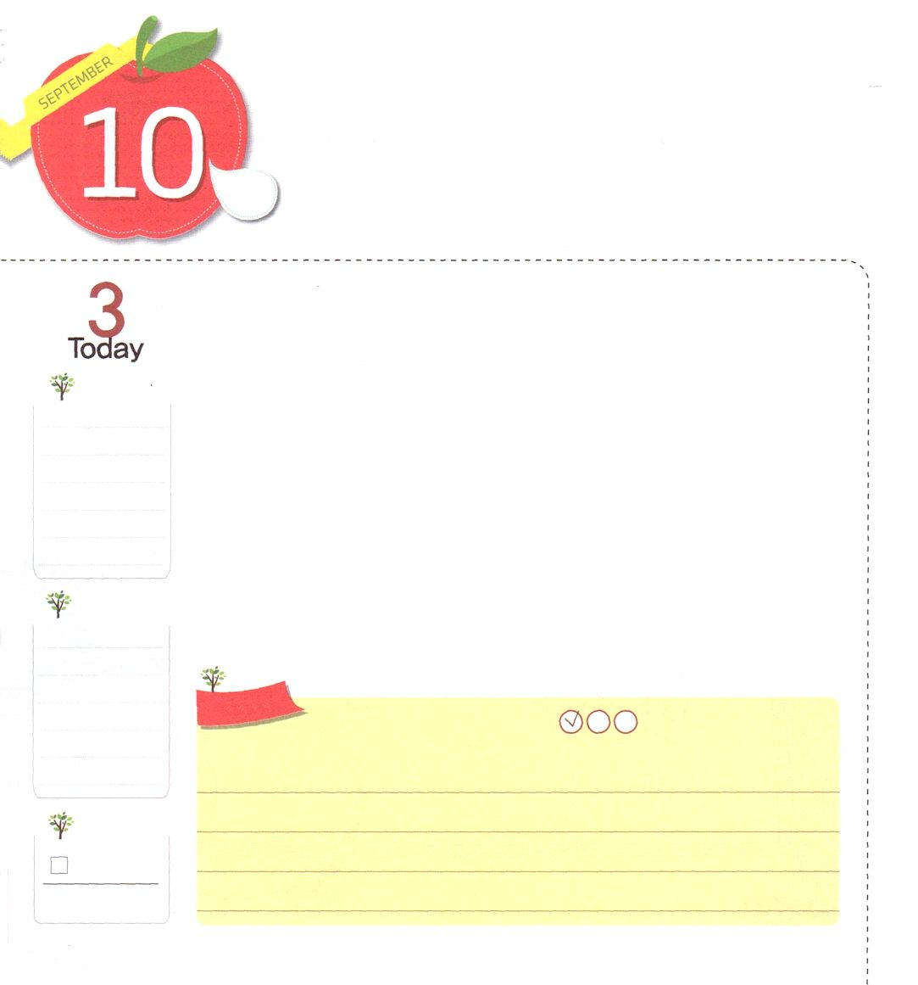
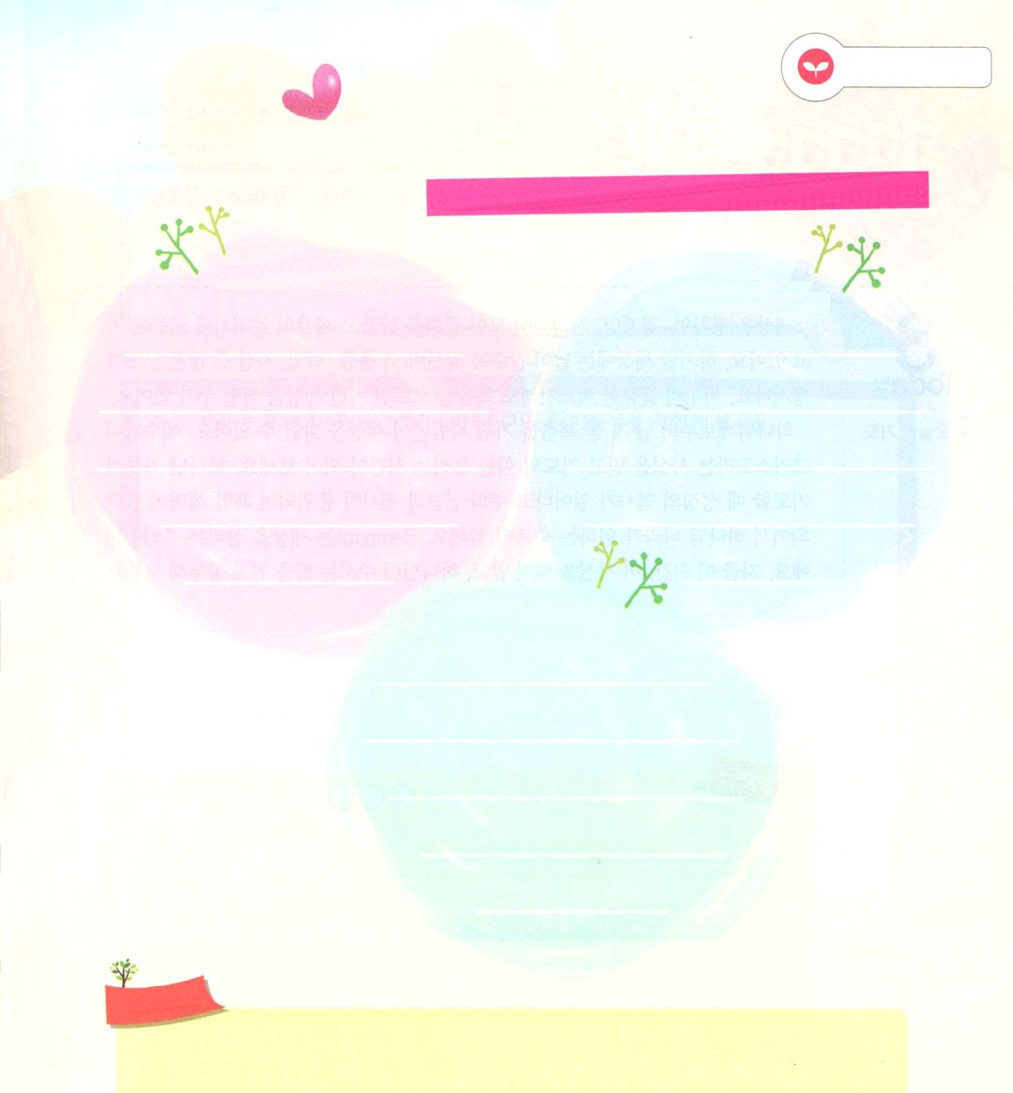
ふくいんの めで
みころばを みる レムナント

ヨハネ2:31 しかし、これらのことが書かれたのは、イエスが神の子キリストであることを、あなたがたが信じるため、また、あなたがたが信じて、イエスの御名によっていのちを得るためである。

水

聖書は神様のみことばです。神様のみことばの中には、多くの人と事件についての話があります。最も重要なのは、みことばの中にある福音をのがさないで見なければならないことです。
聖書を記録した目的は、私たちがイエスがキリストを信じていのちを得るためだと言われました。福音をのがした人と国は、多くの困難と災いにあいました。
しかし、ヨセフ、モーセ、ダビデ、サムエルのように、福音を回復した人は、自分の国とその時代の災いを防ぎました。聖書のレムナント7人は、神様のみことばをのがさないで、毎日、記憶しました。それで神様が生きておられることを伝える祝福を味わいました。神様のみことばを福音の目で見た聖書のレムナント7人のように、福音の目でみことばを見る一日にしましょう。
2014.4.30（アジア伝道集会１講）

でんどう
きょうの
きょうの
いのり
しゅつエジプト28
きょうの
みことば
いちにち １しょう かみさまの
みことばを よもう！

ていこくいのりに せいこうしたら チェックしよう
もくそうしよう

みことばを
てきようしよう

旧約聖書に現れるイエス・キリストをあらわす福音聖句を３つ見つけて書こう

パパママ、牧師先生、教会学校の先生に助けてもらおう

創世記3章15節 創世記6章14節

イザヤ7章14節

おいのり
しよう

神様！イエスがキリストであることを信じて、福音の目で聖書とこの世を見ることができますように。この福音によって世の中を生かすレムナントにならせてください。イエス・キリストのお名前によってお祈りします。アーメン
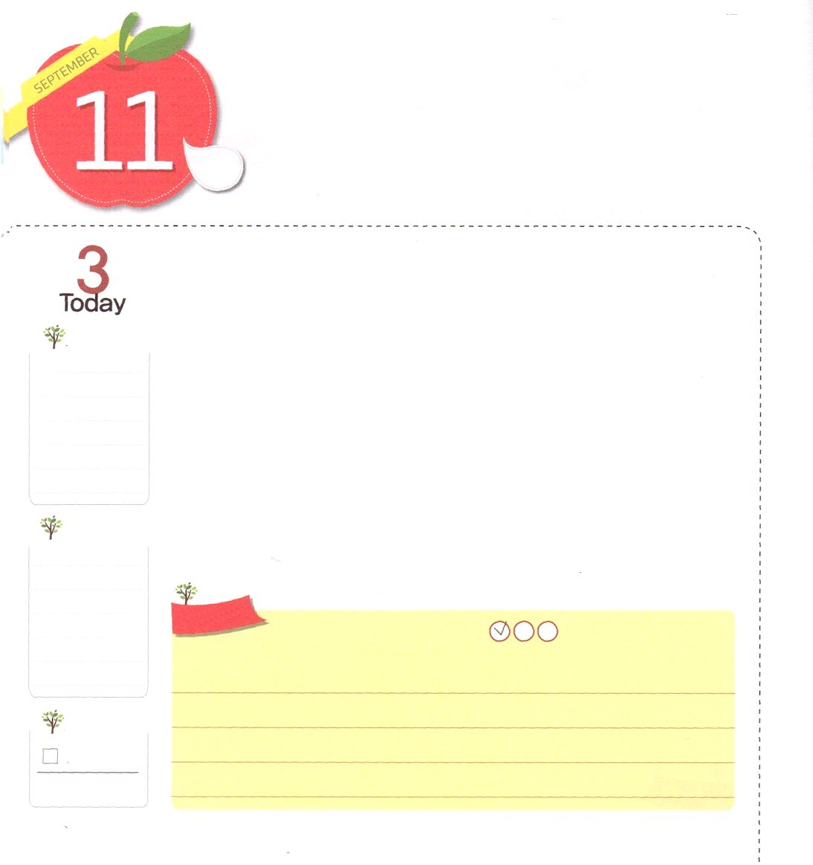

しょうりする しんこう

Iヨハネ1:5 神は光であって、神のうちには暗いところが少しもない。これが、私たちがキリストから聞いて、あなたがたに伝える知らせです。

木

世の中は、政治家、経済人、知識人が集まって文化を作って、世の中の雰囲気を作り出しています。しかし、世の中には日が進むにつれ、精神病、うつ病、犯罪、自殺など多くの問題が生じます。いくら立派な指導者でも、福音を知らないなら、このような世の中を生かすことはできません。
神様から生まれた者、すなわち、福音を持った人だけが世の中を生かすことができます。イエス様がキリストだという事実を信じて、祈りの力を味わう時間を持ちましょう。神の子どもが祈るとき、聖霊の働きが起きて、主の天の軍勢と御使いが動員され、暗やみの勢力が縛られて神の国が臨む祝福が臨みます。レムナントは世の中を生かす主人公です。いま、この時間、この事実を忘れないで、神様がくださる力を受けて勉強しましょう。
2014.4.30（アジア伝道集会２講）

でんどう
きょうの
きょうの
いのり
しゅつエジプト29
きょうの
みことば
いちにち １しょう かみさまの
みことばを よもう！

ていこくいのりに せいこうしたら チェックしよう
もくそうしよう

みことばを
てきようしよう

現場の中で起きている問題をよく見て
イエス・キリストのお名前で勝利する信仰の祈り文を
作ってみましょう。

友だちの中に、はやっていて、いちばん問題になることは？

上の問題を通して神様の計画がなされるように祈り文を書こう

おいのり
しよう

父なる神様！私がまず福音を知って勝利する信仰を持つことができますように。イエス・キリストのお名前によってお祈りします。アーメン

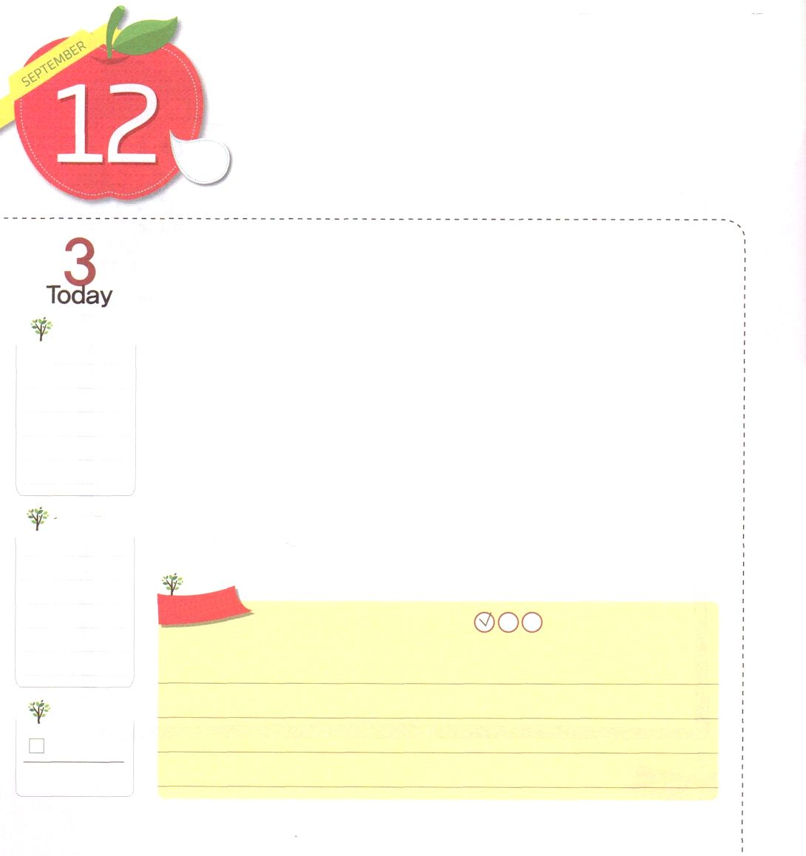
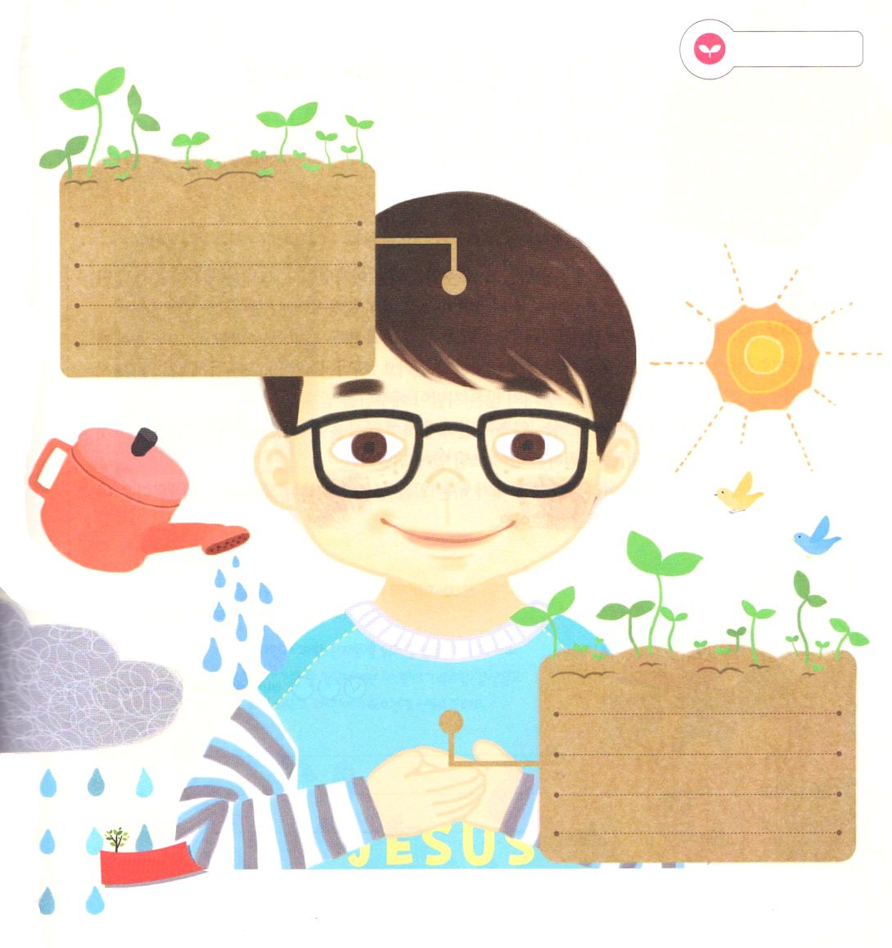
わたしが すんでいる ちいきを
いかす しゅくふくを あじわおう

使徒2:46～47 そして毎日、心を一つにして宮に集まり、家でパンを裂き、喜びと真心をもって食事をともにし、神を賛美し、すべての民に好意を持たれた。主も毎日救われる人々を仲間に加えてくださった。

金

零下20度の雪が吹き荒れる天気に、ひとりの青年がスキーをしていて道に迷ってしまったのですが、劇的に救助されました。彼は厳しい寒さの中で生き残れた秘訣をこのように話しました。「私はずっと歩きました。止まらずに、ずっと動きました」このように、私たちの信仰も止まらずに成長していかなければなりません。そうなると、どんなことが起きても、環境に影響されないで、むしろ勝利することができます。初代教会の人は、毎日止まらずに、神殿と家に集まることに力を尽くし、ただ祈りに専念しました。そして、イエス様がキリストであることを伝えたとき、多くの人が救われました。同じように、神様は祈りとみことばと伝道を通して、私が住んでいる地域を生かすことを望んでおられます。私たちの教会と家庭に働く暗やみの勢力を打ちくだいて、地域を生かす祝福された祈りを始めましょう。
2014.5.10（核心訓練メッセージ）

でんどう
きょうの
きょうの
いのり
しゅつエジプト30
きょうの
みことば
いちにち １しょう かみさまの
みことばを よもう！

ていこくいのりに せいこうしたら チェックしよう
もくそうしよう

みことばを
てきようしよう

私の信仰は止まることなく、毎日、成長していますか。
私の信仰が育つために、どんな霊的な栄養分が必要でしょうか。霊的な栄養分が必要なことを書いて
今日、実践することはなにかを
記録してみましょう。

おいのり
しよう

父なる神様！初代教会の人たちのように、私が住んでいる地域を抱いて、祈りとみことばと伝道を通して地域を生かすことができますように。教会と家庭を通して毎日、たくさんの人が救われるようになりますように。イエス・キリストのお名前によってお祈りします。アーメン
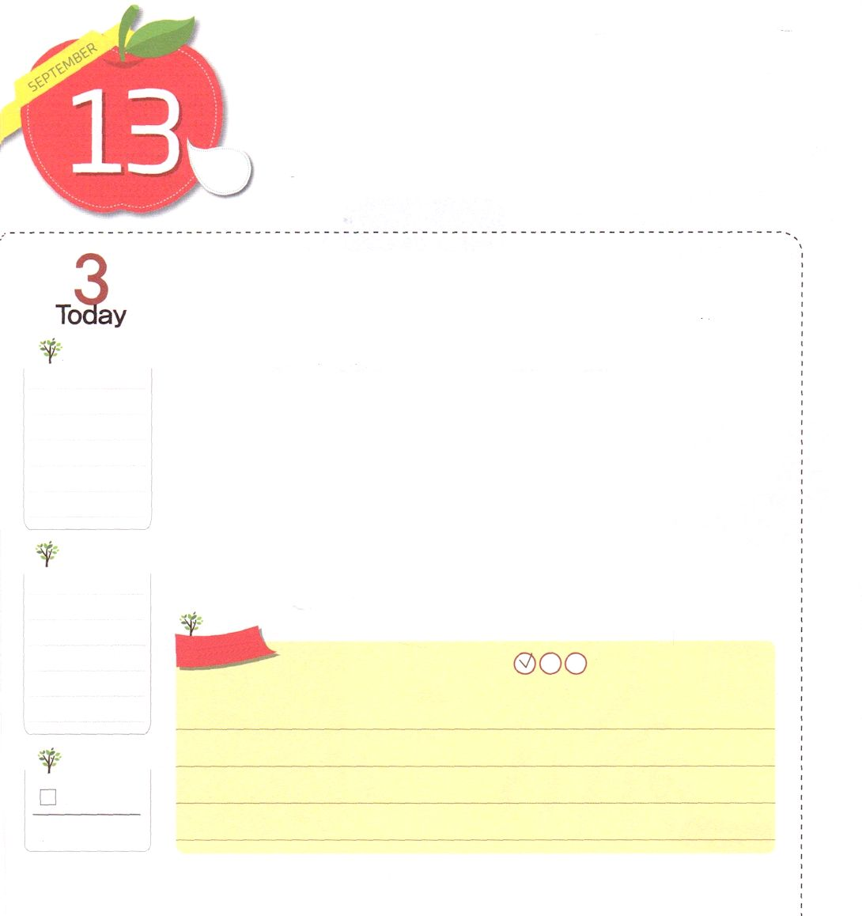
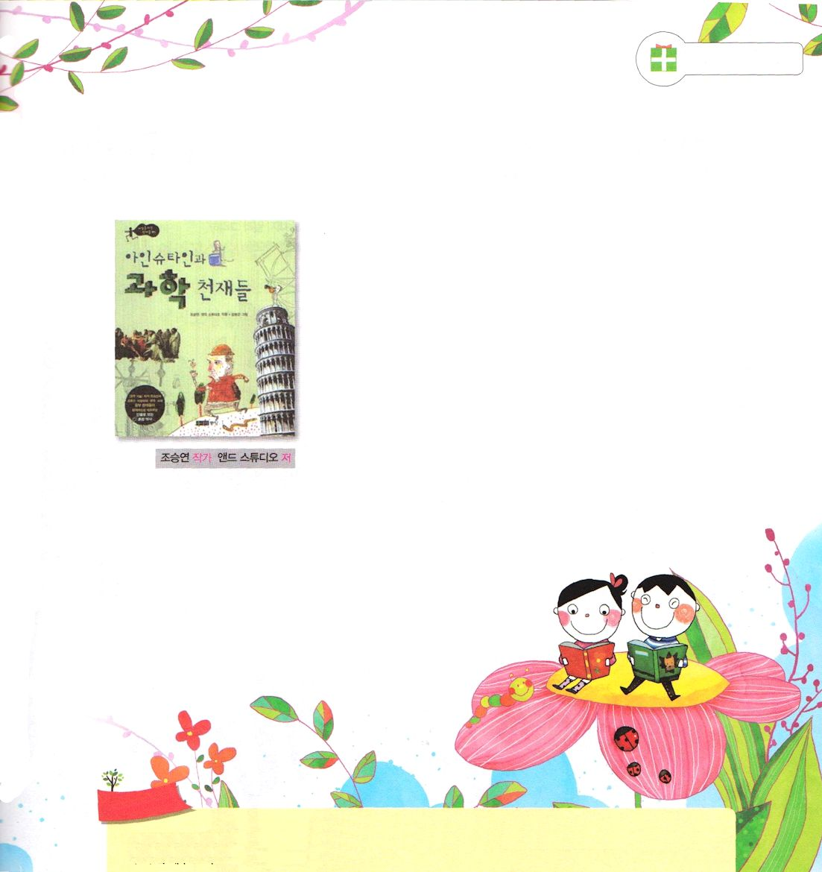
わたしが する ことを
ちゅうじつに しましょう

使徒9:36 ヨッパにタビタ（ギリシヤ語に訳せば、ドルカス）という女の弟子がいた。この女は、多くの良いわざと施しをしていた。

土

タビタは、ふだんは服を作って売る仕事をする女の人でした。彼女は弟子と呼ばれるほど、神様を信じて、イエス様に従いながら服で奉仕活動をよくしました。
そのようなある日、彼女が死ぬようになって、その町の多くの人が悲しんで隣の町に来ていたペテロを呼びに人を送ることさえしました。神様はペテロを通して彼女をまた生かされました。そのことで、町の多くの人がイエス様を信じるようになりました。
タビタ自身がすることを忠実にしながら福音のために奉仕活動をしました。それが多くの人を救うことに用いられるようになったのです。
レムナントのみなさんも、いま私がすることを忠実にしながら、福音のために美しい心で奉仕活動をしましょう。
2014.5.10（産業宣教メッセ―ジ）

でんどう
きょうの
きょうの
いのり
しゅつエジプト31
きょうの
みことば
いちにち １しょう かみさまの
みことばを よもう！

ていこくいのりに せいこうしたら チェックしよう
もくそうしよう

ちしきを つもう

読書旅行

世界の歴史に大きい影響をおよぼした何人かの人物が
います。その人たちがいなかったとすれば、世の中はまだ
発展できなかったかもしれません。病気の原因を明らかにし たヒポクラテス、実験で科学を証明したガリレオ、科学の中に隠れている法則を発見したケプラー、物理学の基礎を作ったニュートン、化学を誕生させたラヴォアジエ、進化論を主張したダーウィン、微生物の存在を知ったパスツール、微細物質の世界を発見したプランク、宇宙を見る観点を変えたアインシュタイン、遺伝子の秘密を明らかにしたワトソンです。
神様の人!レムナントである私たちも、世界の歴史に影響を
及ぼす人になるために、規律を整えて、霊的サミットとして
準備しましょう

訳者注：この本の原書は
The Discoveries（Alan Lightman著）
です。日本語訳は見つかりませんでした。
科学者たちに関しての本は、日本語で
たくさんありますので、参考にしてください。

おいのり
しよう
父なる神様！私がすることを忠実にすることができるように力をください。そして、福音のために奉仕活動を見つけてすることができるように、助けてください。イエス・キリストのお名前によってお祈りします。アーメン

